**16. A feladat a bolsevizmussal kapcsolatos.** (hosszú)

**Mutassa be a források és saját ismeretei alapján a bolsevizmus ideológiájának főbb**

**jellemzőit az 1920–1930-as évek Szovjetuniójában!**

„[…] A burzsoázia uralmát csak a proletariátus döntheti meg.

A marxizmus a munkáspárt nevelésével a proletariátus élcsapatát neveli, amely meg

tudja ragadni a hatalmat, és el tudja vezetni az egész népet a szocializmushoz, tudja

irányítani és szervezni az új rendet, az összes dolgozók és kizsákmányoltak tanítója,

vezetője és vezére tud lenni társadalmi életüknek a burzsoázia nélküli és a

burzsoázia ellenére való berendezkedésében. […]

Csakis a kommunista társadalomban, amikor a kapitalisták ellenállását már végleg

megtörték, amikor a kapitalisták eltűntek […] csakis akkor szűnik meg az állam, és

lehet szó szabadságról. Csak akkor lesz lehetséges és akkor valósul meg az igazán

teljes, igazán minden kivételtől mentes demokrácia.” *(Lenin: Állam és forradalom, 1917)*

„A kommunistáknak nem szabad visszariadniuk attól, hogy a burzsoá szakemberektől

többek közt a kereskedőktől, a szövetkezeti kiskapitalistáktól és a kapitalistáktól

is »tanuljanak«. Más formában, de lényegileg ugyanúgy kell tanulnunk tőlük, mint

ahogy a katonai szakemberektől tanultunk, mégpedig eredményesen […] bármi módon

érd el, hogy fellendüljön a mezőgazdaság, hogy fellendüljön az ipar, hogy fejlődjék

a forgalom a mezőgazdaság és az ipar között. […] Azokat a »pártonkívülieket«

pedig, akik a valóságban nem mások, mint divatos kronstadti-pártonkívüli mezbe

bújt mensevikek és eszerek – gondosan börtönben kell tartani […]” *(Lenin, 1921)*

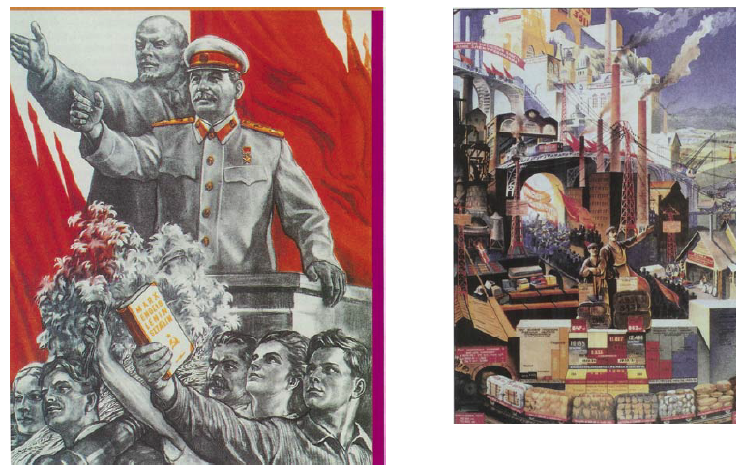

*A szocializmus épülése (propagandaplakátok)*

„Sztálin istenítésére nem egyik napról a másikra került sor, nem a népi érzelmek

nagy kirobbanása volt ez. […] Sztálin mindegyik képen ott állt Lenin mellett: közben

pedig az újságok sorra feketítették be a többi bolsevikot, akik Leninnek legközelebbi

munkatársai voltak. Sztálin »lángész«-nek és »bölcs«-nek való kikiáltása előkészítette

a tömeges lemészárlásokat. Beszámoltam róla, milyen szorongás fogott el, amikor

1935-ben szemtanúja voltam, hogy sztahanovisták találkozásán tapsvihar és

hisztérikus kiáltozás fogadja Sztálin megjelenését. […] Aztán megszoktam az ovációt

is, a liturgikus jelzőket is – már észre sem vettem őket.” *(Ehrenburg)*

„Egy kozák legény […] 1919-ben önként csatlakozott a Vörös Hadsereghez, ahol hat

évig szolgált, vörös parancsnok volt. Két évig, 1927-ig a községi szovjet elnöke volt.

Ebben az évben […] mindenét begyűjtötték, még a vetésre szánt búzát és tyúkokat is

[…] csak a háza falait hagyták meg. Eljött hozzám két másik vöröskatonával. A

Kalinyinnak küldött táviratban nyíltan kimondták: »Jobban kifosztottak minket, mint

a fehérek 1919-ben.« […] Az elhajtott jószág ott pusztult a falusi gyűjtőtelepeken, a

kancák megellettek, a csikókat megették a disznók (az összes állat egy telepen volt),

és mindez azok szeme láttára, akik éjszakákon át virrasztottak, őrizték és gondozták

a kancákat […] Ezek után beszélhet az ember a középparasztokkal való szövetségről.

Hiszen mindezt a középparasztokkal csinálták.” *(Részlet Mihail Solohov 1929-ben írt*

*leveléből)*

„Miután nyilvánvalóvá vált, hogy a világforradalom elmarad, az 1920-as évek

közepétől Sztálin hozzáfogott a szocializmus egy országban való felépítéséhez. Ezen

azt értette, hogy minden eszközzel biztosítani kell a szocialista gazdasági formák

győzelmét a magántőke felett, és fejleszteni kell a szocialista ipart. Elsőként a

parasztság magángazdálkodásának felszámolását és »szocialista szövetkezetekbe«

kényszerítését tűzte ki célul.” *(Tankönyvi szöveg)*

